|  |  |  |  |
| --- | --- | --- | --- |
| **Prezime, Ime** | **Grupa** | **Matični broj** | **Elektronička pošta** |
| Takujin |  |  | @fer.hr |

**MENADŽMENT U INŽENJERSTVU SEMINARSKI RAD**

**IZRADA FER-OVOG ROBOTA ZA STUDENTSKA MEĐUNARODNA NATJECANJA**

Izjavljujem, pod moralnom odgovornošću, da sam ovaj rad izradio samostalno.

# Uvod – obrazloženje pokretanja projekta

Izrada FER robota je projekt čiji je cilj predstaviti studente Fakulteta elektrotehnike i računarstva u Zagrebu na međunarodnome studentskome natjecanju.Cilj projekta je izraditi funkcionalnog robota koji će sa svojim karakteristikama, dizajnom i softverom biti kandidat za glavnu nagradu. Ovaj projekt će omogućiti studentima i fakultetu da se promoviraju u svijetu robotike.

# Doseg projekta

Za izradu FER robota nužno je nabaviti odgovarajuću opremu i materijal. Robot treba zadovoljavati uvjete propisane pravilnikom natjecanja te ciljeve koji su određeni projektom. Financijska potpora projekta je nužan uvjet realizacije zbog čega je traženje sponzorstva u početnoj fazi projekta. Nakon nabavke potrebne opreme i materijala,potrebno je modelirati i programirati FER robot. Robot će biti spreman za natjecanje kada bude u stanju izvršavati zadatke koji su inicijalno osmišljeni za njega.

# Organizacijska struktura projekta

Projektni tim se sastoji od 4 člana:

* + - Robert – voditelj tima i glavna odgovorna osoba zadužen za koordinaciju unutar tima i komunikaciju sa natjecateljskim odborom i upravom fakulteta. Robertov posao je pisanje dokumentacije i nadziranje faza projekta.
    - Dominik – iskusni programer čiji je zadatak izraditi software koji će upravljati FER robotom.
    - Ivan – najiskusniji član tima,mehaničar koji je zadužen za sastavljanje i povezivanje komponenti robota
    - Dino – komunikativna,simpatična i elokventna osoba koja će osigurati financijsku potporu sponzora. U drugom dijelu projekta, Dino će biti zadužen za dizajn oklopa robota.

# Faze projekta

Projekt je podijeljen na 4 faze:

1. **Pokretanje** – sastanak članova tima, upoznavanje sa ciljevima projekta i određivanje zadaća pojedinog člana
2. **Planiranje** – osmišljanje osnovnog oblika robota te njegovih mogućnosti,sastavljanje popisa materijala, izrada proračuna, traženje sponzora, procjena rizika
3. **Izvođenje** – programiranje software-a, izrada dijelova robota, testiranje i spajanje komponenti, dizajniranje oklopa
4. **Završetak** – testiranje FER robota pri uvjetima propisanim u pravilniku natjecanja

# Struktura raspodijeljenog posla (WBS dijagram projekta)

2.4. nabava materijala

4.Završetak

1.Pokretanje

Izrada FER robota

2.Planiranje

3.Izvođenje

1.1. Sastanak članova tima

1.1.1. upoznavanje sa ciljevima projekta

1.1.2. određivanje zadaća pojedinog člana

2.1. osmišljanje osnovnog oblika robota te njegovih mogućnosti

2.2. sastavljanje popisa materijala

2.2.1 izrada proračuna

2.3. traženje sponzora

3.1. programiranje software-a

3.2. izrada dijelova robota

3.2.1. testiranje dijelova i spajanje komponenti

3.3. dizajniranje oklopa

4.1. testiranje robota

1. **Matrica resursa**

|  |  |  |  |  |  |
| --- | --- | --- | --- | --- | --- |
| Aktivnost | Robert | Dominik | Ivan | Dino | Potrebni resursi |
| 1.1 | + | + | + | + | Slobodan prostor / društvene mreže |
| 1.1.1 | + |  |  |  | Pravilnik natjecanja |
| 1.1.2 | + | + | + | + | Papir i olovka / MS Word |
| 2.1 | + | + | + | + | Laptop, papiri, ploča |
| 2.2 | + | + | + | + | Papir i olovka / MS Excel |
| 2.2.1 | + | + | + | + | Papir i olovka / MS Excel |
| 2.3 |  |  |  | + | Mobitel, internet, laptop,auto |
| 2.4 | + | + | + | + | laptop |
| 3.1 | + | + | + | + | laptop |
| 3.2 |  |  | + |  | Alati, materijali, zaštitna oprema |
| 3.2.1 |  |  | + |  | Zaštitna oprema, testni rekviziti |
| 3.3 |  |  |  | + | Corel Draw, Photoshop |
| 4.1 |  |  | + |  | Zaštitna oprema, improvizirani poligon |

1. **Trajanje aktivnosti**

Ukupno trajanje projekta:41 dan

1. Pokretanje: 1 dan
   1. Sastanak članova tima: 1 dan
      1. Upoznavanje sa ciljevima projekta: 0.5 dana
      2. Određivanje zadaća pojedinog člana: 0.5 dana
2. Planiranje: 7 dana
   1. Osmišljanje osnovnog oblika robota te njegovih mogućnosti: 1 dan
   2. Sastavljanje popisa materijala: 2 dana

2.2.1 Izrada proračuna: 2 dana

* 1. Traženje sponzora: 7 dana
  2. Nabava materijala: 2 dana

1. Izrada: 28 dana
   1. Programiranje software-a: 28 dana
   2. Izrada dijelova robota: 21 dan
      1. Testiranje i spajanje komponenti: 7 dana

3.3. Dizajniranje oklopa: 7 dana

1. Završetak: 3 dana
   1. Testiranje robota: 3 dana
2. **Definiranje kontrolnih točaka**

Ovaj projekt ima 3 kontrolne točke:

1.kontrolna točka – provjera financijske pokrivenosti projekta

2.kontrolna točka – provjera izrade mehaničkog dijela projekta

3.kontrolna točka – provjera software-a

1. **Izrada gantograma**

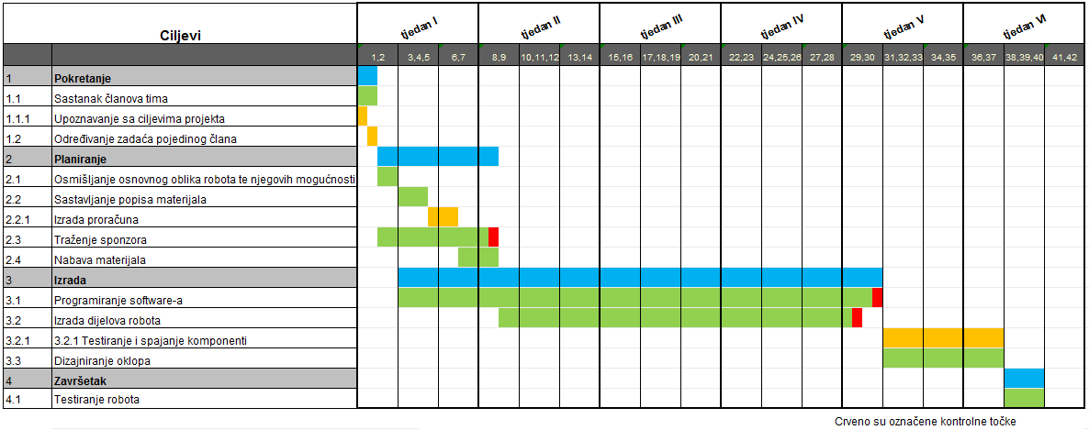

(veća rezolucija na: <http://image.prntscr.com/image/8fe8447e6e864be4a1baebe523308618.png>)

1. **Pretpostavljeni rizici**

|  |  |  |  |
| --- | --- | --- | --- |
| Rizik: | Mogućnost dešavanja: | Stupanj opasnosti: | Rješenje: |
| Manjak sponzora | 30% | 80% | Produljenje roka za traženje sponzora ili pronalazak novih načina financiranja materijala |
| Bolest člana tima | 10% | 80% | Osigurati zamjenu prije početka rada |
| Kašnjenje sa izradom | 25% | 75% | Produljiti dnevnu kvotu vremena kojeg tim ulaže u projekt |
| Robot ima poteškoće pri radu  Nedostaje materijala radi loma/loše kvalitete/ nemara pri radu | 30%  20% | 60%  70% | Česta testiranja u svakom koraku izrade  Kupiti više materijala ako je to moguće |

1. **Literatura**

**[1]** Management u inženjerstvu – predavanja 2015/16, <https://moodle.fer.hr/course/view.php?id=3>  
  
[2] Nemanja Stamenčić,WBS majka planiranja , <http://stamencic.net/2012/02/wbs-majka-planiranja/>